SAW L-2 – voedselverdeelwagen

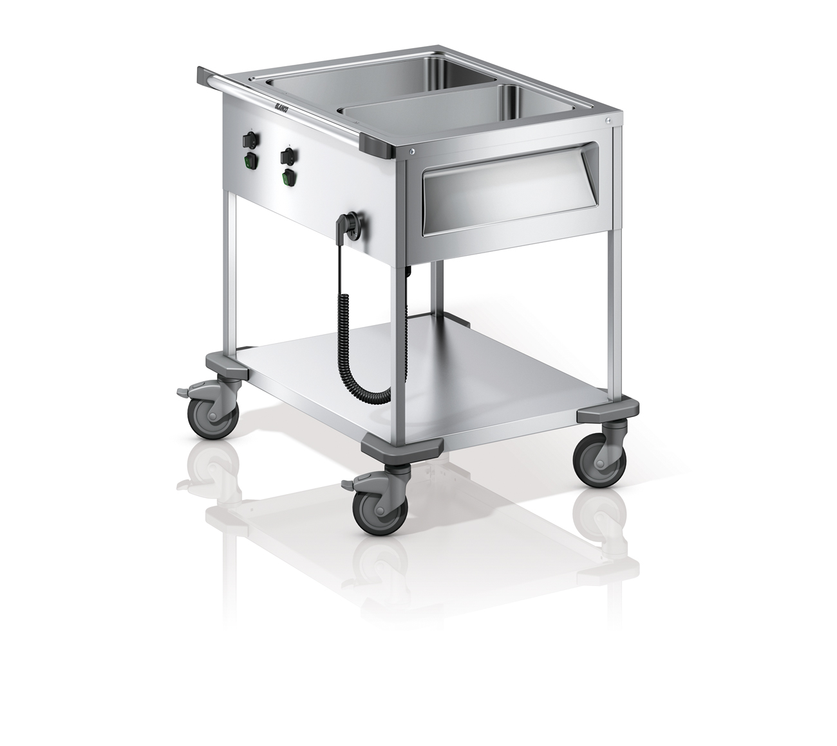
Afmetingen

Lengte: 900 mm
Breedte: 749 mm
Hoogte: 933 mm

Opbouw
De voedselverdeelwagen is gemaakt van hoogwaardig corrosiebestendig roestvrij staal. Het oppervlak is ultrafijn gepolijst. De naadloos gelaste verzonken warmhoudbakken zijn nat en droog van elkaar gescheiden en kunnen afzonderlijk worden verwarmd en geregeld. In de afzonderlijke bakken is een markering aangebracht die overeenkomt met een vulhoeveelheid van 4 liter. Rondom de bakken loopt een profielrand. De nummering van de bakken is in de bedekking aangebracht. De bakken zijn aan de onderzijde met een afvoerkraan tegen onopzettelijk openen uitgerust.
Deze voedselbedelingswagen is speciaal voor het gebruik aan een aanvoerwand geconcipieerd.
Het bedieningspaneel bevindt zich samen met een aan-/uit-schakelaar, controlelamp, spiraalkabel, blindstekkerbus en temperatuurregelaar aan de lange zijde. De temperatuurregelaar garandeert de traploze temperatuurinstelling naargelang de bak.
Langs de lange kant is een veiligheidsschuifknop uit CNS met zijdelingse schokdempelementen uit kunststof (polyamide) aangebracht.
Het open onderstel beschikt over vier stabiele vierkanten buizen, daartussen is een afgeschuind plaatsingsbord gelast.
De wagen kan door middel van roestvrije kunststofwielen (2 bokwielen en 2 zwenkwielen met vergrendelaar met 125 mm ø) worden bewogen. Massieve stoothoeken uit kunststof (polyamide) aan de vier hoeken beschermen tegen beschadiging.

Toebehoren/ opties
- Bijkomende wieluitvoeringen (zie prijslijst)
- Werkhoogte (bovenzijde afdekking) configureerbaar van 700 mm tot 899 mm (standaard: 900 mm)

Technische gegevens

Materialen: 1.4301 / 1.4016
Gewicht: 33,5 kg
Capaciteit: 2 warmhoudbakken
Warmhoudbak: voor GN 1/1-200 of de onderverdeling ervan
Temperatuur van +30°C tot +95 °C regelbaar
Aansluitwaarde: 220-240V / 50-60Hz / 1,4 kW

Bijzonderheid

- Beschermd tegen spatten en waterstralen (IPX 5)
- Gecontroleerd door VDE (Beroepsvereniging van Duitse elektriciens), GS-symbool (Duits veiligheidssymbool)
- Bedekking met profielrand
- de bakken kunnen nat of droog worden verwarmd
- de bakken kunnen afzonderlijk worden verwarmd en geregeld
- De afvoerkraan is tegen onopzettelijk openen beveiligd
- Geschikt voor optimaliseringsinstallaties
- De bedieningselementen en de schuifknop bevinden zich aan de lange kant
- Conform DIN 18867, deel 7

Fabrikaat

Fabrikant: B.PRO
Model: SAW L-2
Best-nr.: 572 156

